OPTIČNA ILUZIJA KOCKA

- Na list papirja nariši mrežo kocke. Stranica kocke mora biti dolga 7 cm. Zraven dodaj še zavihke, da boš kocko lahko zlepil skupaj. Bodi natančen!

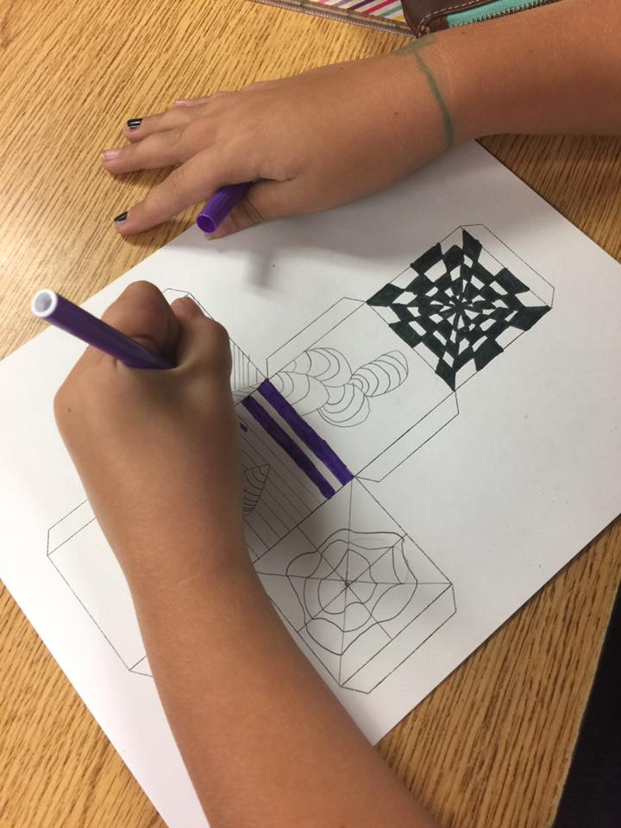
- Na vsako stranico s črnim flumastrom nariši drug primer optične iluzije. Poigraj se s kvadrati, krogi in mrežami. Bodi čim bolj izviren. Kocka je lahko črno bela ali pa ji dodaš barve ter s tem optično iluzijo še bolj poudariš.

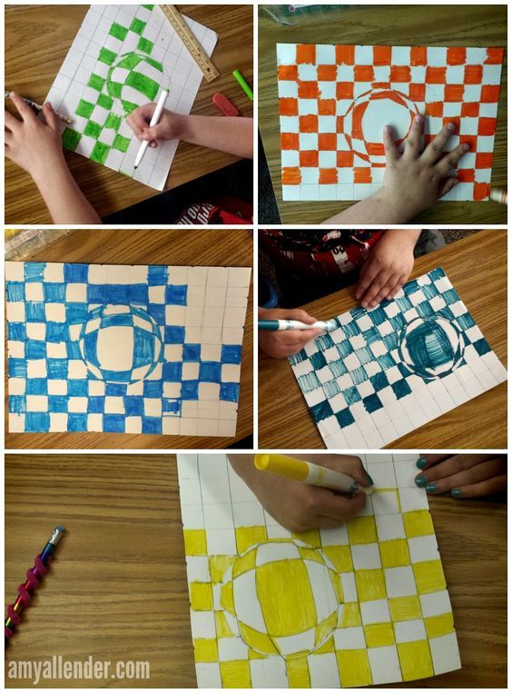
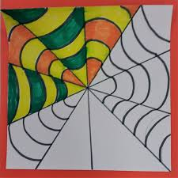

3. Kocko sestavi in zlepi skupaj. Bodi natančen.

